**BỘ GIÁO DỤC VÀ ĐÀO TẠO**

**TRƯỜNG CAO ĐẲNG CÔNG THƯƠNG**

**THÀNH PHỐ HỒ CHÍ MINH**

**KHOA CÔNG NGHỆ THÔNG TIN**



**ĐỒ ÁN CHUYÊN NGÀNH**

**THIẾT KẾ ỨNG DỤNG WEB**

**QUẢN LÍ CỬA HÀNG BÁN CÂY CẢNH**

**Giảng viên hướng dẫn:**

**Sinh viên thực hiện: PHAN TRUNG KIÊN**

**MSSV: 2119110247**

**Khóa: 2019 - 2022**

**Tp.HCM, tháng 12 năm 2021**

**BỘ GIÁO DỤC VÀ ĐÀO TẠO**

**TRƯỜNG CAO ĐẲNG CÔNG THƯƠNG**

**THÀNH PHỐ HỒ CHÍ MINH**

**KHOA CÔNG NGHỆ THÔNG TIN**



**ĐỒ ÁN CHUYÊN NGÀNH**

**THIẾT KẾ ỨNG DỤNG WEB**

**QUẢN LÍ CỬA HÀNG BÁN CÂY CẢNH**

**Giảng viên hướng dẫn:**

**Sinh viên thực hiện: PHAN TRUNG KIÊN**

**MSSV: 2119110247**

**Khóa: 2019 - 2022**

**Tp.HCM, tháng 12 năm 2021**

|  |  |
| --- | --- |
| Trường Cao đẳng Công Thương  Thành phố Hồ Chí Minh  **Khoa Công Nghệ Thông Tin**  🙜 🙜 🙝 | CỘNG HÒA XÃ HỘI CHỦ NGHĨA VIỆT NAM  **Độc lập – Tự do – Hạnh phúc**  🙜 🙜 🙝 |

**NHIỆM VỤ ĐỒ ÁN CHUYÊN NGÀNH**

Họ và tên: **PHAN TRUNG KIÊN** MSSV: **2119110256**

Lớp: **CCQ1911H**

Email: **minhtennghia2001@gmail.com**

SĐT: **0823114879**

Tên đề tài:

Gíao viên hướng dẫn:

Thời gian thực hiện: **12/09/2021 đến / /2021**

* Nhiệm vụ:

1. Khảo sát, thu thập và phân tích hiện trạng các dữ liệu, quy trình, ứng dụng, webiste mẫu trên các lĩnh vực liên quan về đề tài mà bạn đã đăng ký với GVHD.
2. Phân tích chi tiết các yêu cầu (đối tượng, các yêu cầu chức năng, quy trình, v.v)
3. Phân tích và thiết kế các mô hình
4. Cài đặt hệ thống
5. Viết báo cáo theo yêu cầu (mẫu Khoa), 01 sản phẩm (App; Website; …)

* Nội dung: Thiết kế ứng dụng web quản lý cửa hàng bán cây cảnh.
* Phương pháp:
  + Sử dụng công nghệ ReactJs làm FrontEnd
  + Sử dụng công nghệ Spring Boot API làm BackEnd

Nội dung và yêu cầu đã được thông qua Bộ môn.

*Tp.HCM, ngày tháng năm 2021*

**LỜI CẢM ƠN**

Trong thời gian làm Đồ Án Chuyên Ngành, em đã nhận được nhiều sự giúp đỡ, đóng góp ý kiến và chỉ bảo nhiệt tình của gia đình. Xin chân thành cảm ơn gia đình, đã luôn tạo điều kiện, quan tâm, giúp đỡ, động viên con trong suốt quá trình học tập và hoàn thành đồ án chuyên ngành.

Với lòng biết ơn sâu sắc nhất, em xin gửi đến quý Thầy Cô ở Khoa Công Nghệ Thông Tin – Trường Cao đẳng Công Thương thành phố Hồ Chí Minh đã cùng với tri thức và tâm huyết của mình để truyền đạt vốn kiến thức quý báu cho chúng em trong suốt thời gian học tập tại trường. Và đặc biệt, trong học kỳ này, Khoa đã tổ chức cho chúng em được tiếp cận với môn Đồ Án Chuyên Ngành và được hướng dẫn dưới tận tình bởi các Thầy, Cô ở Khoa Công Nghệ Thông Tin.

Cuối cùng, em xin cám ơn chân thành đến thầy Hồ Diên Lợi, giảng viên bộ môn khoa Công Nghệ Thông Tin – Trường Cao đẳng Công Thương thành phố Hồ Chí Minh người đã tận tình hướng dẫn, chỉ bảo cho chúng em trong suốt quá trình trong môn học. Trong thời gian làm việc với thầy, em không ngừng tiếp thu thêm nhiều kiến thức bổ ích mà còn học tập được tinh thần làm việc, thái độ nghiên cứu khoa học nghiêm túc, hiệu quả, đây là điều cần thiết đối với sinh viên chúng em trong quá học tập và làm việc sau này.

**Sinh viên thực hiện**

Phan Trung Kiên

**LỜI MỞ ĐẦU**

Hiện nay, sự phát triển của Công Nghệ Thông Tin ở nước ta đang bước vào thời kì mới với việc triển khai rộng rãi các ứng dụng tin học cho các tổ chức và xã hội. Không ai còn nghi ngờ gì về vai trò của Công Nghệ Thông Tin trong đời sống, trong khoa học kỹ thuật, kinh doanh, cũng như trong mọi mặt của xã hội, ngay cả đối với một cá nhân.

Sự phát triển của Công Nghệ Thông Tin nói chung và mạng Internet nói riêng đang đem lại nhiều thay đổi trong cách kinh doanh, cũng như thói quen của người tiêu dùng. Ngày nay, mỗi khi cần tìm thông tin của một sản phẩm, dịch vụ hay một đối tác tiềm năng, biện pháp tìm kiếm đầu tiên được nghĩ tới thường là Internet. Chính vì vậy, Website đang trở thành một bộ phận không thể thiếu đối với bất kỳ cửa hàng nào. Ưu diểm của Website chính là linh động, dễ tiếp cận và được cập nhật thường xuyên. Dù khách hàng ở bất cứ nơi đâu, chỉ với một cái nhập chuột, khách hàng có thể tìm thấy ngay lập tức địa chỉ cửa hàng, cũng như thông tin về những sản phẩm, dịch vụ mà cửa hàng cung cấp. Bên cạnh đó, nội dung Website luôn được cập nhậtt, thay đổi, đem đến cho khách hàng lượng thông tin sống động hơn nhiều so với các danh mục sản phẩm in truyền thống. Những ưu điểm này có thể giúp Website trở thành một công cùng marketing hàng đầu.

Do đó, với sự ra đời của các Website bán hàng qua mạng, khách hàng có thể mua mọi thứ hàng hóa mọi lúc mọi nơi mà không cần đến tận nơi để mua.

**NHẬN XÉT CỦA GIẢNG VIÊN GIẢNG DẠY**

Tp.HCM, Ngày . . . . tháng . . . . năm . . . .

**Giảng viên giảng dạy**

(Ký tên và ghi rõ họ tên)

**MỤC LỤC**

CHƯƠNG 1: TỔNG QUAN ĐỀ TÀI 13

1.1.Lý do chọn đề tài 13

1.2.Mục tiêu đề tài 13

1.3.Các đối tượng quản lý 13

Mô tả đối tượng: 14

1.4.Các yêu cầu chức năng của hệ thống 14

CHƯƠNG 2: CƠ SỞ LÝ THUYẾT 15

2.1.NET Framework 15

2.1.1.Common Language Runtime (CLR) 15

2.1.2.Common Type System (CTS) 16

2.1.3.Common Language Specification (CLS) 16

2.1.4.Microsoft Intermediate Language (MSIL) 16

2.1.5.Managed Code 17

2.2.Mô hình MVC 17

2.2.1.Các thành phần trong mô hình MVC 17

2.2.2.Luồng thực hiện trong mô hình MVC 18

2.3.Lập trình Website 18

2.4.Bootstrap 19

2.5.N-Layer 19

2.6.Entity Framework 19

2.7.LINQ 20

2.7.1.Giới thiệu 20

2.7.2. Đặc điểm 22

2.7.3. Collections and Generic collections: 23

CHƯƠNG 3: PHÂN TÍCH THIẾT KẾ HỆ THỐNG 25

3.1. Use-case tổng quát 25

3.2.Mô hình hóa cơ sở dữ liệu 25

3.2.1.Mức khái niệm: 25

3.2.2.Mức vật lý / Lược đồ CSDL quan hệ: 26

3.3. Thiết kế dữ liệu: 26

3.4.CSDL 29

CHƯƠNG 4: CÀI ĐẶT CHƯƠNG TRÌNH 31

4.1.Mô tả hệ thống 31

4.1.1.Phần mềm sử dụng thiết kế Website 31

4.1.2. Bố cục hệ thống 31

4.2.Các giao diện: 32

4.2.1.Giao diện trang chủ: 32

4.2.2.Giao diện đăng ký/ Đăng nhập 34

4.2.3.Giao diện giỏ hàng 39

4.2.4.Giao diện chi tiết sản phẩm 41

4.2.5.Giao diện chính của quản trị viên 42

4.3.Code 48

KẾT LUẬN 50

KẾT QUẢ ĐẠT ĐƯỢC 50

HƯỚNG PHÁT TRIỂN 50

TÀI LIỆU THAM KHẢO 51

**DANH SÁCH CÁC BẢNG BIỂU**

Bảng 1: Bảng KHACHHANG 26

Bảng 2: Bảng LOAI 27

Bảng 3: Bảng NHASANXUAT 27

Bảng 4: Bảng SANPHAM 28

Bảng 5: Bảng DONHANG 28

Bảng 6: Bảng CTDONHANG 29

Bảng 7: Bảng ADMIN 29

Bảng 8: Mô tả giao trang chủ(a) 33

Bảng 9: Mô tả giao trang chủ(b) 34

Bảng 10: Mô tả trang đăng nhập 35

Bảng 11: Mô tả trang đăng ký 37

Bảng 12: Mô tả giao diện đăng nhập dành cho quản trị viên 38

Bảng 13: Mô tả chi tiết giỏ hàng 40

Bảng 14: Chi tiết giao diện xác nhận đặt hàng 41

Bảng 15: Chi tiết giao diện thông tin sản phẩm 42

Bảng 16: Chi tiết giao diện quản lý 44

Bảng 17: Chi tiết giao diện thông tin sản phẩm 46

Bảng 18: Chi tiết giao diện thêm mới sản phẩm 46

**DANH SÁCH CÁC BẢNG HÌNH**

Hình 1: .NET Framework 16

Hình 2: Mô hình MVC 18

Hình 3: Luồng thực hiện trong hệ thống MVC 19

Hình 4: Kiến trúc Entity Framework 21

Hình 5: LINQ liên kết với mọi loại dữ liệu 22

Hình 6: Kiến trúc LINQ 23

Hình 7: Các cấu trúc có sẵn trong thư viện Generic Collections 25

Hình 8: Sơ đồ Usecase tổng quát 26

Hình 9: Sơ đồ diagram hệ thống 27

Hình 10: Model 32

Hình 11: View 32

Hình 12: Controller 33

Hình 13: Giao diện trang chủ của Web site bán cây cảnh(a) 33

Hình 14: Giao diện trang chủ của Web site bán cây cảnh(b) 34

Hình 15: Footer của trang chủ và footer layout chung của các trang chức năng 35

Hình 16: Giao diện trang đăng nhập 35

Hình 17: Giao diện báo lỗi đăng nhập sai mật khẩu hoặc sai tên đăng nhập 36

Hình 18: Giao diện trang đăng ký thành viên 37

Hình 19: Giao diện dành cho quản trị viên 39

Hình 20: Giao diện khi đăng nhập để trống 40

Hình 21: Giao diện khi đăng nhập sai mật khẩu hoặc tên đăng nhập 40

Hình 22: Giao diện giỏ hàng 40

Hình 23: Giao diện xác nhận đơn hàng 42

Hình 24: Giao diện thông tin chi tiết sản phẩm 43

Hình 25: Giao diện quản lý sản phẩm 44

Hình 26: Giao diện chi tiết quản lý sản phẩm 47

Hình 27: Giao diện thêm mới sản phẩm 47

Hình 28: Giao diện sửa sản phẩm 48

Hình 29: Giao diện chi tiết sản phẩm 48

Hình 30: giao diện xác nhận xóa sản phẩm 49

Hình 31: Giao diện quản lý loại 49

Hình 32: Giao diện quản lý nhà sản xuất 49

Hình 33: Code xử lý giỏ hàng 50

CHƯƠNG 1: TỔNG QUAN ĐỀ TÀI

1.1.Lý do chọn đề tài

Hiện nay, các ứng dụng công nghệ thông tin ngày càng phát triển, nó là một yếu tố mang tính quyết định trong các hoạt động chính phủ, tổ chức, công ty, doanh nghiệp. Nhờ các ứng dụng mà các tổ chức, công ty hay doanh nghiệp có thể tạo ra một bước đột phá mạnh mẽ cũng như kiểm soát được các hoạt động kinh doanh và quản lý các tiêu chỉ trong cửa hàng.

Như tình hình hiện nay dịch Covid – 19 ngày càng phức tạp khiến cho khách hàng không thể trực tiếp đến cửa hàng lựa chọn cây cảnh thì thương mại điện tử là lựa chọn hàng đầu dành cho khách hàng và cả nhà kinh doanh. Nhu cầu mua hàng online của khách hàng trong mua dịch tăng cao nên các cửa hàng cây cảnh cần lập ra các Websỉte bán hàng trực tuyến để đáp ứng nhu cầu mua cây cảnh của khách hàng. Hiện nay, các trang Website bán hàng online đang được phát triển, trong đó có các trang web bán cây cảnh và dụng cụ làm vườn còn chưa phát triển mạnh. Bởi vì họ e ngại về việc vận chuyển sẻ bị hư hỏng cây, bể chậu, khách hàng cũng sợ hình quảng cáo trên mạng không giống với hình thực tế ,… Vì vậy bình thưởng khách sẽ tự đến cửa hàng lựa chọn cho mình một chậu cây theo ý mình. Đối với một cửa hàng bán cây cảnh thì việc quảng bá và giới thiệu sản phẩm đến khách hàng là một việc rất quan trọng, nó sẽ ảnh hưởng tới kết quả kinh doanh và phát triển của cửa hàng. Vậy cửa hàng phải quảng cáo như thế nào để có thể thu hút khách hàng, khiến họ tin tưởng và mua sản phẩm của cửa hàng. Do đó, cửa hàng phải xây dựng được một Website quản lý cho cửa hàng của mình và quảng cáo các sản phẩm cây cảnh mà cửa hàng kinh doanh.

Vì vậy, em đã thực hiện đồ án “XÂY DỰNG WEBSITE QUẢN LÝ CỬA HÀNG CÂY CẢNH”. Khi tạo ra Website đó, chủ cửa hàng có thể đưa tất cả sản phẩm lên Website và quản lý bằng Website đó. Khách hàng có thể đặt mua các sản phẩm trên Website mà không cần trực tiếp đến cửa hàng.

1.2.Mục tiêu đề tài

Hướng đến nhu cầu giới thiệu đến khách hàng các loại cây cảnh, dụng cụ làm vườn và các loại phân bón. Đi kèm là giá bán và thông tin chi tiết cho từng mặt hàng. Thông qua đó giúp cho khách hàng dễ dàng lựa chọn sản phẩm, cây cảnh cho mình. Thông qua việc đặt hàng trực tuyến giúp khách hàng tiết kiệm tối đa thời gian đi lại, cùng với dịch vụ giao hàng tận nơi trong vòng 2-3 ngày phù hợp với tình hình dịch bệnh ngày càng phức tạp.

1.3.Các đối tượng quản lý

* Khách hàng
* Loại
* Nhà cung cấp
* Quản trị viên
* Hóa đơn
* Chi tiết hóa đơn
* Sản phẩm

**Mô tả đối tượng:**

* **Khách hàng(User)**: Khách hàng có thể đăng ký hoặc đăng nhập trang Web, xem chi tiết sản phẩm, tìm kiếm sản phẩm theo loại, nhà sản xuất. Khi khách hàng đặt thì bắt buộc phải đăng nhập. Khách hàng sau khi đặt hàng có thể chọn ngày giao, và phương thức thanh toán.
* **Người quản trị (Admin)**: Người quản lý trang Web, có thể thêm, sửa, xóa các đối tượng,…
* **Loại**: Chứa các loại sản phẩm như chậu, cây cảnh,…
* **Nhà sản xuất**: là tổ chức hoặc cá nhân, tham gia cung ứng hàng hóa trên thị trường, để đảm bảo an toàn và độ tin cậy khi khách hàng thắc mắc, thông tin nhà cung cấp.
* **Sản phẩm**: là những mặt hàng, dụng cụ,…
* **Hóa đơn**: chứa thông tin hóa đơn, tình trạng thanh toán, tình trạng giao hàng, ngày đặt, ngày giao, thông tin khách hàng đặt,…
* **Chi tiết hóa đơn**: Mô tả cụ thể chi tiết hóa đơn

1.4.Các yêu cầu chức năng của hệ thống

* Chức năng đăng nhập
* Chức năng thêm sản phẩm
* Chức năng tìm kiếm sản phẩm theo nhà sản xuất, theo loại
* Chức năng sửa xóa sản phẩm

CHƯƠNG 2: CƠ SỞ LÝ THUYẾT

2.1.NET Framework

NET Framework là một nền tảng lập trình và cũng là một nền tảng thực thi ứng dụng chủ yếu trên hệ điều hành Microsoft Windows được phát triển bởi Microsoft. Các chương trình được viết trên nền .NET Framework sẽ được triển khai trong môi trường phần mềm (ngược lại với môi trường phần cứng) được biết đến với tên Common Language Runtime (CLR). Môi trường phần mềm này là một máy ảo trong đó cung cấp các dịch vụ như an ninh phần mềm (security), quản lý bộ nhớ (memory management), và các xử lý lỗi ngoại lệ (exception handling).

NET framework bao gồm tập các thư viện lập trình lớn, và những thư viện này hỗ trợ việc xây dựng các chương trình phần mềm như lập trình giao diện; truy cập, kết nối cơ sở dữ liệu; ứng dụng web; các giải thuật, cấu trúc dữ liệu; giao tiếp mạng... CLR cùng với bộ thư viện này là 2 thành phần chính của.NET framework.

NET Framework bao gồm 3 công nghệ khác nhau:

• Common Language Runtime(CLR).

• Các lớp cơ sở của framework (Framework Based Classes – FBC).

• Các giao diện chương trình (Web, Winform, Windows Phone …).

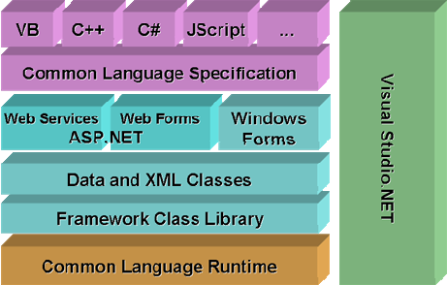

Hình 1: .NET Framework

2.1.1.Common Language Runtime (CLR)

CLR được coi như trái tim và linh hồn của .NET Framework. CLR như tên ám chỉ cung cấp một môi trường thực thi nơi mà các ứng dụng viết bằng .NET (C#, VB.NET, C++…) có thể chạy được.

CRL cung cấp một số dịch vụ như sau:

• Nạp và thực thi chương trình.

• Phân chia vùng nhớ của ứng dụng.

• Xác minh tính an toàn của kiểu dữ liệu.

• Dịch mã IL thành mà máy thực thi được.

• Cung cấp metadata.

• Quản lý bộ nhớ tự động (automatic garbage collection).

• Thực thi bảo mật.

• Quản lý lỗi và ngoại lệ.

• Hỗ trợ các công việc như debug hoặc profile ứng dụng.

• Liên kết với các hệ thống khác.

2.1.2.Common Type System (CTS)

.NET framework hỗ trợ nhiều ngôn ngữ và đều dùng một thành phần gọi là hệ thống kiểu chung CTS trong CLR. CTS hỗ trợ một loạt kiểu và toán tử có thể thấy trong hầu hết các ngôn ngữ lập trình nên gọi một ngôn ngữ từ một ngôn ngữ khác sẽ không yêu cầu chuyển kiểu. Dẫn đến chúng ta có thể xây dựng các ứng dụng .NET sử dụng cả ngôn ngữ VB.NET lẫn C#, C++…

2.1.3.Common Language Specification (CLS)

Đặc tả ngôn ngữ chung CLS là một tập con của CTS, nó định nghĩa một tập các quy tắc cho phép liên kết hoạt động trên nền tảng .NET. Các quy tắc này sẽ trợ giúp và chỉ dẫn cho các nhà thiết kế compiler của hãng thứ 3 hoặc những người muốn xây dựng thư viện dùng chung.

2.1.4.Microsoft Intermediate Language (MSIL)

MSIL hay còn gọi IL là một tập lệnh mà tất cả các chương trình .NET được biên dịch thành. Nó trông hơi giống ngôn ngữ assembly và nó chứa các lệnh để nạp, lưu trữ, khởi tạo, gọi các phương thức trong chương trình. Khi chúng ta biên dịch một chương trình C# hoặc bất kỳ chương trình nào được viết bởi ngôn ngữ tuân theo CLS thì mã của nó sẽ là IL.

2.1.5.Managed Code

CLR chịu trách nhiệm quản lý việc thực thi mã được biên dịch trên nền tảng .NET. Mã chạy được trên môi trường thực thi CLR được gọi là managed code. Trình biên dịch tương thích với nền tảng .NET sẽ tạo ra managed code. Managed code được tạo bởi C# chính là IL code.

NET framework đơn giản hóa việc viết ứng dụng bằng cách cung cấp nhiều thành phần được thiết kế sẵn, người lập trình chỉ cần học cách sử dụng và tùy theo sự sáng tạo mà gắn kết các thành phần đó lại với nhau. Nhiều công cụ được tạo ra để hỗ trợ xây dựng ứng dụng.NET, và IDE (Integrated Developement Environment) được phát triển và hỗ trợ bởi chính Microsoft là Visual Studio.

2.2.Mô hình MVC

MVC là viết tắt của Model – View – Control. Là một mô hình thiết kế hay kiến trúc phần mềm được sử dụng trong kỹ thuật phần mềm, nói một cách đơn giản đó là mô hình phân bổ sourcode thành 3 thành phần chính, mỗi thành phần có một nhiệm vụ riêng biệt và xử lý độc lập với các thành phần khác.

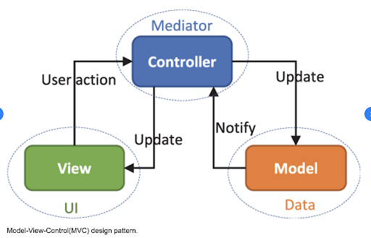

Hình 2: Mô hình MVC

2.2.1.Các thành phần trong mô hình MVC

* **Model**

Đây là thành phần chứa tất cả các nghiệp vụ logic, phương thức xử lý, truy xuất database, đối tượng mô tả dữ liệu như các hàm, class xử lý.

* **View**

View đảm nhận việc hiển thị thông tin trang, tương tác với người dùng, nơi chứa tất cả các đối tượng GUI như images, textbox. Nói dễ hiểu đó là tập hợp các file HTML và các form.

* **Control**

Control có nhiệm vụ điều hướng các yêu cầu từ người dùng và gọi đúng các phương thức xử lý chúng, ví dụ như nhận request từ các form và Url để thao tác trực tiếp với thành phần Model.

2.2.2.Luồng thực hiện trong mô hình MVC

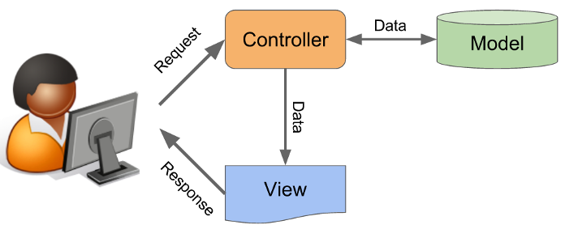

Hình 3: Luồng thực hiện trong hệ thống MVC

Khi có một yêu cầu từ phía máy client gửi đến server, bộ phận Controller sẽ tiếp

nhận và có nhiệm vụ xử lý yêu cầu đó. Ngoài ra, khi cần thiết, nó sẽ gọi đến thành phần Model, là bộ phận làm việc với Database.

Khi xử lý xong yêu cầu, tất cả kết quả trả về được đẩy đến View, tại View sẽ

get ra mã HTML thành giao diện và trả HTML về hiển thị trên trình duyệt.

**Ưu điểm - Nhược điểm của mô hình MVC**

Ưu điểm của MVC: Cho thấy sự chuyên nghiệp trong lập trình và phân tích đối tượng, vì được chia các thành phần riêng biệt nên hoạt động độc lập tách biệt giúp phát triển ứng dụng nhanh hơn, đơn giản hơn và dễ nâng cấp, bảo trì hơn.

Nhược điểm của MVC: Là mô hình làm việc rất bài bản nên với những ứng dụng nhỏ, sử dụng MVC rất tốn nhiều thời gian và gây ra nhiều phức tạp.

2.3.Lập trình Website

Lập trình web là công việc của một Web Developer có nhiệm vụ nhận toàn bộ dữ liệu từ bộ phận thiết kế web để chuyển thành một hệ thống website hoàn chỉnh có tương tác với CSDL và tương tác với người dùng dựa trên ngôn ngữ máy tính.

2.4.Bootstrap

Bootstrap là một framework cho phép thiết kế website reponsive nhanh hơn và dễ dàng hơn.

Bootstrap là bao gồm các HTML templates, CSS templates và Javascript tao ra những cái cơ bản có sẵn như: typography, forms, buttons, tables, navigation, modals, image carousels và nhiều thứ khác. Trong bootstrap có thêm các plugin Javascript trong nó. Giúp cho việc thiết kế reponsive của bạn dễ dàng hơn và nhanh chóng hơn.

2.5.N-Layer

Layer là các lớp cấu tạo nên một ứng dụng. Khi chúng ta triển khai ứng dụng, không cần quan tâm ứng dụng đó sẽ triển khai như thế nào mà chỉ cần quan tâm chúng ta tổ chức ứng dụng ra thành các layer ra sao. Sau đó khi triển khai, các layer thường sẽ tương ứng với các tier.

Gồm lớp chính:

+ Graphic User Interface (GUI): Thành phần giao diện, là các form của chương trình tương tác với người sử dụng.

+ Business Logic Layer (BLL): Xử lý các nghiệp vụ của chương trình như tính toán, xử lý hợp lệ và toàn vẹn về mặt dữ liệu.

+ Data Access Layer (DAL): Tầng giao tiếp với các hệ quản trị CSDL.

2.6.Entity Framework

Entity Framework (EF) là một framework ánh xạ quan hệ đối tượng (ORM) dành cho ADO.NET, là 1 phần của .NET Framework. EF cho phép các nhà phát triển Web tương tác với dữ liệu quan hệ theo phương pháp hướng đối tượng đặc trưng. Lợi ích lớn nhất của EF là giúp lập trình viên giảm thiểu việc lập trình mã nguồn cần thiết để truy cập và tương tác với cơ sở dữ liệu. EF được Microsoft hỗ trợ phát triển lâu dài và bền vững.

EF có vị trí trung gian, đóng vai trò kết nối giữa cơ sở dữ liệu và các thành phần

khác của 1 dự án Web khi cần đến. Ngoài ra, có nhiều cách hiểu về vị trí của EF ở đâu trong mô hình Web, bạn sẽ dần khám phá để đưa ra cách hiểu và định nghĩa riêng trong quá trình thiết kế và xây dựng dự án Web.

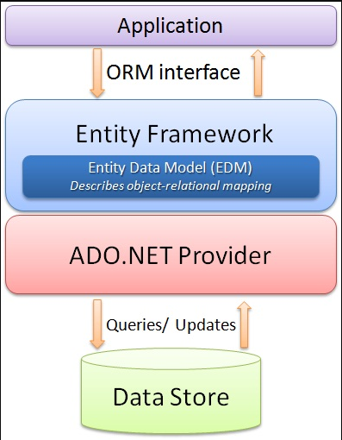

Hình 4: Kiến trúc Entity Framework

2.7.LINQ

2.7.1.Giới thiệu

LINQ là ngôn ngữ giúp thao tác trên dữ liệu, khai thác nguồn dữ liệu. Có cú pháp dùng để truy vấn thông tin được sử dụng trong các ngôn ngữ cấp cao của .NET Framework (C#, Visual Basic .NET,...). Mục đích của LINQ là lưu trữ, nhận hay truy vấn dữ liệu từ các nguồn khác nhau. Được tích hợp sẳn trong các ngôn ngữ bậc cao của .NET, nó thay thế cho các cú pháp thông thường để xử lý các dữ liệu có trên dữ liệu. Thông qua mô hình dữ liệu được tạo bởi Entity Framework. Cú pháp sử dụng gần giống SQL, ngôn ngữ dùng để khai thác trên các mô hình dữ liệu. Vì vậy việc sử dụng LINQ tương đối dễ.

Trong quá trình lập trình có nhiều đối tượng dữ liệu như dữ liệu đối tượng, dữ liệu quan hệ, dữ liệu Entity, XML, ... Nhưng chỉ cần biết LINQ thì có thể truy xuất các loại dữ liệu mà mình mong đợi. Microsoft xây dựng ngôn ngữ LINQ theo quan niệm cho dù nguồn dữ liệu nào thì cũng chỉ cần dùng đến LINQ.

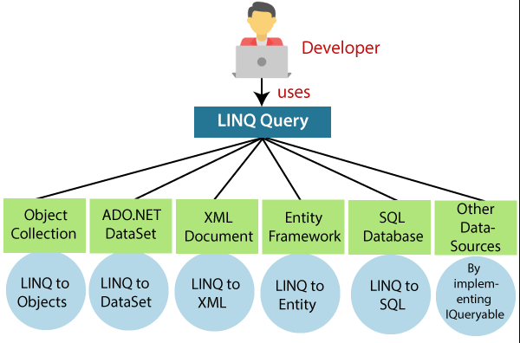

Hình 5: LINQ liên kết với mọi loại dữ liệu

LINQ luôn làm việc với các đối tượng để bạn có thể sử dụng các code cơ bản giống nhau để truy vấn và chuyển đổi dữ liệu trong tài liệu XML, cơ sở dữ liệu SQL, bộ dữ liệu ADO.NET, .NET và bất kỳ định dạng nào khác mà nhà cung cấp LINQ có sẵn.

LINQ được chia thành các nhóm:

- Thao tác trên các dữ liệu đối tượng.

- Thao tác trên các dữ liệu thuộc XML.

- Thao tác trên các dữ liệu thuộc bảng dữ liệu (DataSet).

- Thao tác trên các dữ liệu SQL.

- Thao tác trên các dữ liệu thực thể (Entities).

Kiến trúc LINQ chia thành 3 lớp:

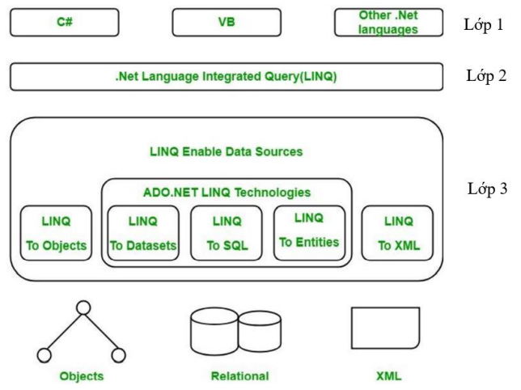

Hình 6: Kiến trúc LINQ

Khi sử dụng LINQ, ta thao tác với các đối tượng thì kết quả trả về một trong hai:

IEnumerable<T> hoặc IQueryable<T>

Khai báo thư viện cho LINQ:

- System.Linq: cho dữ liệu thuộc đối tượng.

- System.Data.Linq: cho dữ liệu thuộc quan hệ trong cơ sở dữ liệu.

- System.Data.Object: cho dữ liệu thao tác trên entities

- System.XML.Linq: cho dữ liệu XML.

Nếu không khai báo đúng thư viện thì khi dùng lệnh trên dữ liệu đó sẽ bị lỗi.

2.7.2. Đặc điểm

- LINQ cung cấp cú pháp rõ ràng và hữu dụng cho việc xác định lỗi trong thời gian thiết kế.

- Giúp viết mã nguồn nhanh hơn.

- LINQ hỗ trợ tìm lỗi (debug) dễ dàng trong C#

- Xem các mối quan hệ giữa hai bảng dễ dàng với LINQ do tính năng phân cấp và điều này cho phép sử dụng các truy vấn tham gia nhiều bảng trong thời gian ngắn hơn.

- LINQ cho phép sử dụng một cú pháp LINQ duy nhất trong khi truy vấn nhiều nguồn dữ liệu đa dạng và điều này chủ yếu là do nền tảng thống nhất của nó.

- LINQ có thể mở rộng có nghĩa là có thể sử dụng kiến thức về LINQ để truy vấn các kiểu nguồn dữ liệu mới.

- LINQ cung cấp cơ sở kết hợp nhiều nguồn dữ liệu trong một truy vấn duy nhất cũng như chia các vấn đề phức tạp thành một tập hợp ngắn truy vấn dễ gỡ lỗi.

- LINQ cung cấp khả năng chuyển đổi dễ dàng để chuyển đổi kiểu dữ liệu này sang kiểu dữ liệu khác giống như chuyển đổi dữ liệu SQL sang dữ liệu XML.

2.7.3. Collections and Generic collections:

Khi lập trình với ngôn ngữ bậc cao, nhà phát triển phần mềm, các lập trình viên thường làm việc với một trong hai dạng: Một là dạng mảng hai là dạng collections.

Mảng có ưu thế dễ dàng triển khai các thuật toán cùng loại. Nhưng nhược điểm là cấp phát tĩnh, không linh hoạt.

Collections là loại những cấu trúc đặc biệt, linh hoạt. Có đặc thù giống Array, các phần tử có thể truy xuất tuần tự liên tục, từ một phần tử nào đó có thể suy diễn ra những phần tử còn lại dựa vào vị trí. Không giống như mảng, collections có thể cấp phát mảng đối tượng động theo cách linh hoạt.

Đối với collections thì nó áp dụng kỹ thuật generic, nghĩa là collections có thể cho chứa mọi thứ. Bạn cũng có thể tạo các kiểu và phương pháp chung tùy chỉnh để cung cấp các giải pháp và mẫu thiết kế tổng quát của riêng bạn an toàn và hiệu quả.

Trong hầu hết các trường hợp, bạn nên sử dụng lớp List<T> được cung cấp bởi thư viện lớp .NET Framework thay vì tạo lớp của riêng bạn. Tham số kiểu T được sử dụng ở một số vị trí mà kiểu cụ thể thường được sử dụng để chỉ ra loại mục được lưu trữ trong danh sách.

Thư viện là “System.Collections.Generic”

Các cấu trúc dữ liệu được định nghĩa sẵn trong thư viện Generic Collections

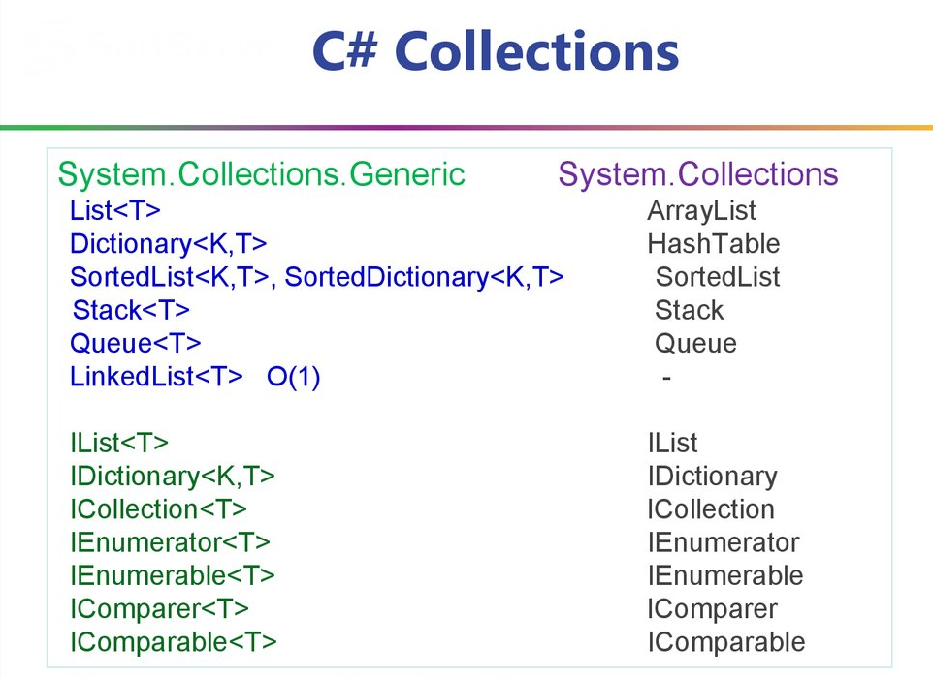

Hình 7: Các cấu trúc có sẵn trong thư viện Generic Collections

CHƯƠNG 3: PHÂN TÍCH THIẾT KẾ HỆ THỐNG

3.1. Use-case tổng quát

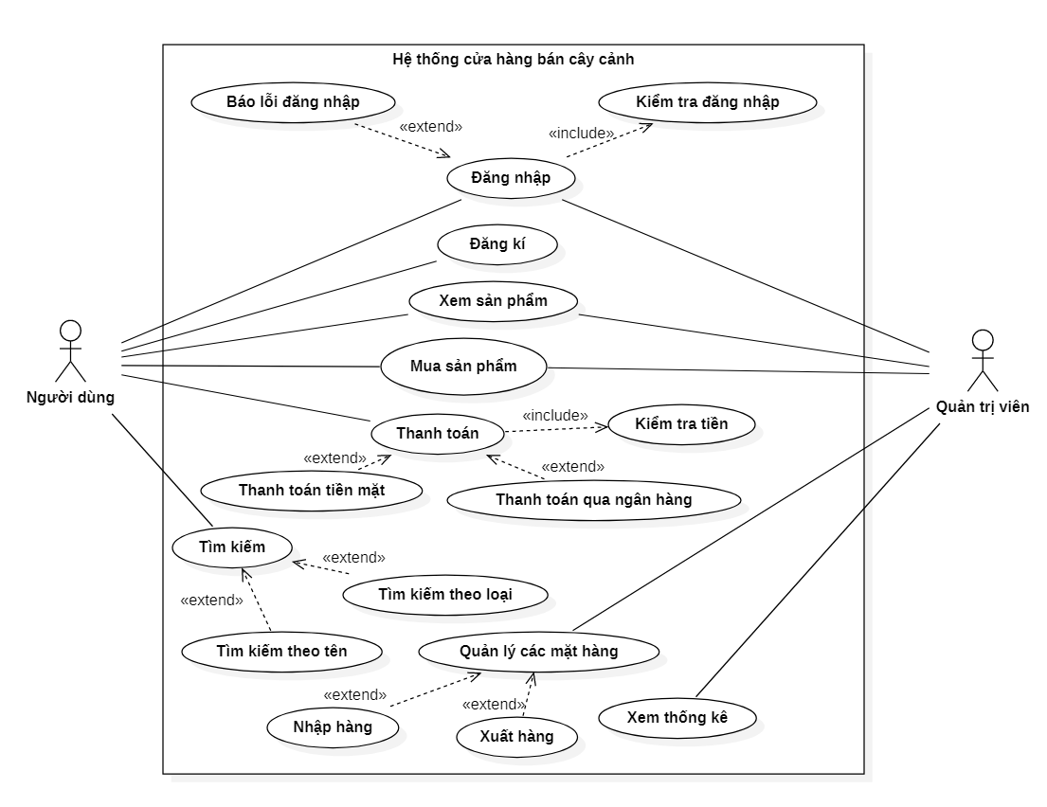

Hình 8: Sơ đồ Usecase tổng quát

3.2.Mô hình hóa cơ sở dữ liệu

3.2.1.Mức khái niệm:

(1, N)

(1, 1)

(1, N)

(1, N)

(1, N)

LOẠI

KHÁCH HÀNG

NHÀ SẢN XUẤT

CHI TIẾT ĐƠN HÀNG

SẢN PHẨM

ĐƠN HÀNG

QUẢN TRỊ VIÊN

3.2.2.Mức vật lý / Lược đồ CSDL quan hệ:

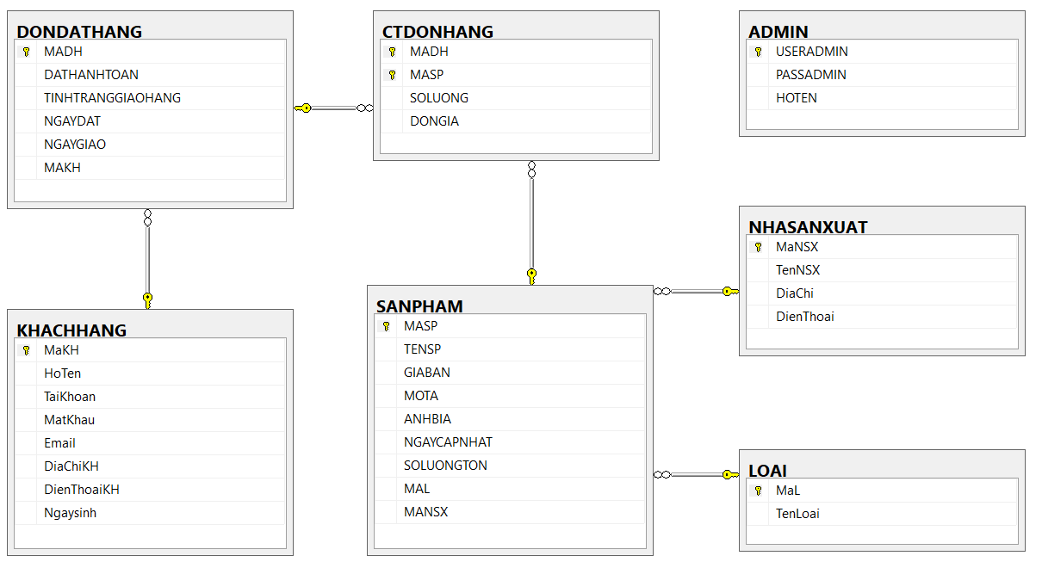

Hình 9: Sơ đồ diagram hệ thống

3.3. Thiết kế dữ liệu:

- **Bảng Khách hàng:** chứa thông tin khách hàng liên kết với bảng DONDATHANG

|  |  |  |  |  |  |
| --- | --- | --- | --- | --- | --- |
| KHACHHANG | |  |  |  |  |
| STT | Tên trường | Mô tả | Kiểu dữ liệu | Kích thước | Ràng buộc |
| 1 | MAKH | Mã khách hàng | INT |  |  |
| 2 | HOTEN | Họ tên khách hàng | NVARCHAR | 50 |  |
| 3 | TAIKHOAN | Tên tài khoản | VARCHAR | 50 | UNIQUE |
| 4 | MATKHAU | Mật khẩu | VARCHAR | 50 |  |
| 5 | EMAIL | Email | VARCHAR | 100 | UNIQUE |
| 6 | DIACHIKH | Địa chỉ | NVARCHAR | 200 |  |
| 7 | DIENTHOAIKH | Số điện thoại | CHAR | 12 |  |
| 8 | NGAYSINH | Ngày sinh | DATETIME |  |  |
|  |  |  | Tổng byte | 462 |  |

Bảng 1: Bảng KHACHHANG

- **Bảng LOẠI:** chứa các loại sản phẩm được liên kết với bảng SANPHAM

|  |  |  |  |  |  |
| --- | --- | --- | --- | --- | --- |
| LOAI | |  |  |  |  |
| STT | Tên trường | Mô tả | Kiểu dữ liệu | Kích thước | Ràng buộc |
| 1 | MAL | Mã loại | INT |  |  |
| 2 | TENLOAI | Tên loại | NVARCHAR | 50 |  |
|  |  |  | Tổng byte | 50 |  |

Bảng 2: Bảng LOAI

**- Bảng NHÀ SẢN XUẤT:** chứa thông tin nhà sản xuất được liên kết với bản SANPHAM.

|  |  |  |  |  |  |
| --- | --- | --- | --- | --- | --- |
| NHASANXUAT | |  |  |  |  |
| STT | Tên trường | Mô tả | Kiểu dữ liệu | Kích thước | Ràng buộc |
| 1 | MANSX | Mã nhà sản xuất | INT |  |  |
| 2 | TENNSX | Tên nhà sản xuất | NVARCHAR | 50 |  |
| 3 | DIACHI | Địa chỉ | NVARCHAR | 200 |  |
| 4 | DIENTHOAI | Số điện thoại | CHAR | 12 |  |
|  |  |  | Tổng byte | 262 |  |

Bảng 3: Bảng NHASANXUAT

**- Bảng SẢN PHẨM:** chứa thông tin sản phẩm đuọc liên kết với các bảng LOAI, NHASANXUAT, CTDONHANG.

|  |  |  |  |  |  |
| --- | --- | --- | --- | --- | --- |
| SANPHAM | |  |  |  |  |
| STT | Tên trường | Mô tả | Kiểu dữ liệu | Kích thước | Ràng buộc |
| 1 | MASP | Mã sản phẩm | INT |  |  |
| 2 | TENSP | Tên sản phẩm | NVARCHAR | 100 |  |
| 3 | GIABAN | Giá bán | DECIMAL |  | >=0 |
| 4 | MOTA | Mô tả sản phẩm | NVARCHAR | 200 |  |
| 5 | ANHBIA | Ảnh bìa | VARCHAR | 50 |  |
| 6 | NGAYCAPNHAT | Ngày cập nhật | DATETIME | 200 |  |
| 7 | SOLUONGTON | Số lượng tồn | INT |  |  |
| 8 | MAL | Mã loại | INT |  |  |
| 9 | MANSX | Mã nhà sản xuất | INT |  |  |
|  |  |  | Tổng byte | 550 |  |

Bảng 4: Bảng SANPHAM

**- Bảng ĐƠN HÀNG:** chứa thông tin của đơn hàng được liên kết với bảng CTDONHANG.

|  |  |  |  |  |  |
| --- | --- | --- | --- | --- | --- |
| DONHANG | |  |  |  |  |
| STT | Tên trường | Mô tả | Kiểu dữ liệu | Kích thước | Ràng buộc |
| 1 | MADH | Mã đơn hàng | INT |  |  |
| 2 | DATHANHTOAN | Tình trạng thanh toán | BIT |  |  |
| 3 | TINHTRANGGIAOHANG | Tình trạng giao hàng | BIT |  |  |
| 4 | NGAYDAT | Ngày đặt | DATETIME |  |  |
| 5 | NGAYGIAO | Ngày giao | DATETIME |  |  |
| 6 | MAKH | Mã khách hàng | INT |  |  |
|  |  |  | Tổng byte | ~ |  |

Bảng 5: Bảng DONHANG

**- Bảng CHI TIẾT ĐƠN HÀNG:** chứa thông tin đơn hàng được liên kết với bản KHACHHANG, DONHANG.

|  |  |  |  |  |  |
| --- | --- | --- | --- | --- | --- |
| CTDONHANG | |  |  |  |  |
| STT | Tên trường | Mô tả | Kiểu dữ liệu | Kích thước | Ràng buộc |
| 1 | MADH | Mã hóa đơn | INT |  |  |
| 2 | MASP | Mã sản phẩm | INT |  |  |
| 3 | SOLUONG | Số lượng | INT |  | >0 |
| 4 | DONGIA | Đơn giá | DECIMAL |  | >0 |
|  |  |  | Tổng byte | ~ |  |

Bảng 6: Bảng CTDONHANG

**- Bảng ADMIN:** chứa thông tin quản trị viên.

|  |  |  |  |  |  |
| --- | --- | --- | --- | --- | --- |
| ADMIN | |  |  |  |  |
| STT | Tên trường | Mô tả | Kiểu dữ liệu | Kích thước | Ràng buộc |
| 1 | USERADMIN | Tên đăng nhập | VARCHAR | 30 |  |
| 2 | PASSADMIN | Mật khẩu | VARCHAR | 30 |  |
| 3 | HOTEN | Tên quản trị viên | NVARCHAR | 50 |  |
|  |  |  | Tổng byte | 110 |  |

Bảng 7: Bảng ADMIN

3.4.CSDL

-- Bảng KHÁCH HÀNG

CREATE TABLE KHACHHANG

(

MaKH INT IDENTITY(1,1),

HoTen NVARCHAR(50) NOT NULL,

TaiKhoan VARCHAR(50) UNIQUE,

MatKhau VARCHAR(50) NOT NULL,

Email VARCHAR(100) UNIQUE,

DiaChiKH NVARCHAR(200),

DienThoaiKH CHAR(12),

Ngaysinh DATETIME

CONSTRAINT PK_KHACHHANG PRIMARY KEY (MaKH)

)

-- Bảng LOẠI SP

CREATE TABLE LOAI

(

MaL INT IDENTITY(1,1),

TenLoai NVARCHAR(50) NOT NULL,

CONSTRAINT PK_LOAI PRIMARY KEY(MaL)

)

-- Bảng NHÀ SẢN XUẤT

CREATE TABLE NHASANXUAT

(

MaNSX INT IDENTITY(1,1),

TenNSX NVARCHAR(50) NOT NULL,

DiaChi NVARCHAR(200),

DienThoai VARCHAR(50),

CONSTRAINT PK_NHASANXUAT PRIMARY KEY(MaNSX)

)

-- Bảng SÁCH

CREATE TABLE SANPHAM

(

MASP INT IDENTITY(1,1),

TENSP NVARCHAR(100) NOT NULL,

GIABAN DECIMAL(18,0) CHECK(GIABAN>=0),

MOTA NVARCHAR(200),

ANHBIA VARCHAR(50),

NGAYCAPNHAT DATETIME,

SOLUONGTON INT,

MAL INT,

MANSX INT,

CONSTRAINT PK_SANPHAM PRIMARY KEY(MASP),

CONSTRAINT FK_LOAI FOREIGN KEY (MaL) REFERENCES LOAI(MaL),

CONSTRAINT FK_NHASX FOREIGN KEY (MANSX) REFERENCES NHASANXUAT(MANSX)

)

-- Bảng ĐƠN ĐẶT HÀNG:

CREATE TABLE DONHANG

(

MADH INT IDENTITY(1,1),

DATHANHTOAN BIT,

TINHTRANGGIAOHANG BIT,

NGAYDAT DATETIME,

NGAYGIAO DATETIME,

MAKH INT,

CONSTRAINT PK_DONDATHANG PRIMARY KEY (MADH),

CONSTRAINT FR_KHACHHANG FOREIGN KEY (MAKH)

REFERENCES KHACHHANG(MAKH)

)

-- Bảng CHI TIẾT ĐƠN HÀNG

CREATE TABLE CTDONHANG

(

MADH INT,

MASP INT,

SOLUONG INT CHECK(SOLUONG>=0),

DONGIA DECIMAL(18,0) CHECK (DONGIA>=0),

CONSTRAINT PK_CTDONHANG PRIMARY KEY(MADH,MASP),

CONSTRAINT FK_DONHANG FOREIGN KEY (MADH) REFERENCES DONDATHANG(MADH),

CONSTRAINT FK_SANPHAM FOREIGN KEY (MASP) REFERENCES SANPHAM(MASP)

)

-- Bảng ADMIN

CREATE TABLE ADMIN

(

USERADMIN VARCHAR(30) PRIMARY KEY,

PASSADMIN VARCHAR(30) NOT NULL,

HOTEN NVARCHAR(50)

)

CHƯƠNG 4: CÀI ĐẶT CHƯƠNG TRÌNH

4.1.Mô tả hệ thống

4.1.1.Phần mềm sử dụng thiết kế Website

Visual Studio 2015

SQL Server 2014

4.1.2. Bố cục hệ thống

Hệ thống bán hàng được thiết kế theo mô hình 3 lớp (MVC) kết hợp LINQ

* **Model:** Đây là thành phần chứa tất cả các nghiệp vụ logic, phương thức xử lý, truy xuất database, đối tượng mô tả dữ liệu như các hàm, class xử lý.

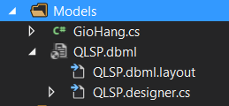

Hình 10: Model

* **View:** Đảm nhận việc hiển thị thông tin trang, tương tác với người dùng, nơi chứa tất cả các đối tượng GUI như images, textbox. Nói dễ hiểu đó là tập hợp các file HTML và các form.

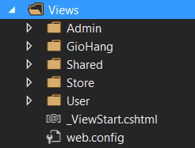

Hình 11: View

* **Controller:** Có nhiệm vụ điều hướng các yêu cầu từ người dùng và gọi đúng các phương thức xử lý chúng, nhận request từ các form và Url để thao tác trực tiếp với Model.

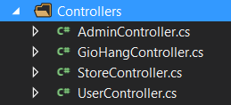

Hình 12: Controller

4.2.Các giao diện:

4.2.1.Giao diện trang chủ:

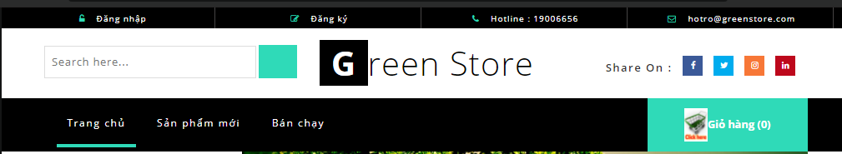

Hình 13: Giao diện trang chủ của Web site bán cây cảnh(a)

|  |  |  |
| --- | --- | --- |
| STT | TÊN CHỨC NĂNG | Ý NGHĨA |
| 1 |  | Dùng để đăng nhập cho khách hàng và quản trị viên |
| 2 |  | Dùng để đáng ký cho khách hàng muốn làm thành viên |
| 3 |  | Link đến trang chủ |
| 4 |  | Link đến trang các sản phẩm bán chạy |
| 5 |  | Link đến trang các sản phẩm mới |
| 6 |  | - Khi khách hàng nhấn vào đây, khi đã hoàn tất chọn sản phẩm để đến giỏ hàng, và thực hiện các thao tác của giỏ hàng .  - Khi khách hàng thêm sản phẩm thì sẽ có thông tin số lượng sản phẩm mà khách hàng đã chọn. |
| 7 |  | Các link liên kết khác của cửa hàng |

Bảng 8: Mô tả giao trang chủ(a)

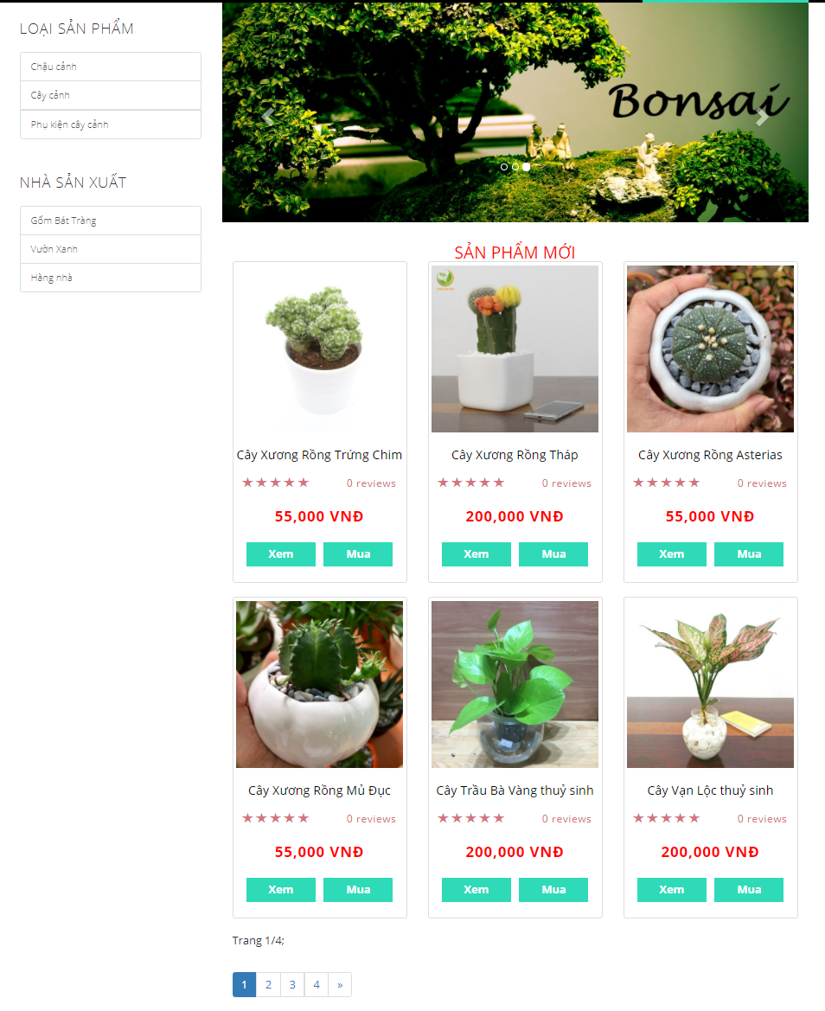

**6**

**7**

**5**

**4**

**3**

**2**

**1**

Hình 14: Giao diện trang chủ của Web site bán cây cảnh(b)

|  |  |
| --- | --- |
| STT | Ý NGHĨA |
| 1 | Danh mục các loại sản phẩm |
| 2 | Danh mục các nhà sản xuất |
| 3 | Banner của giao diện |
| 4 | Vùng hiển thị các sản phẩm |
| 5 | Link di chuyển đến các trang sản phẩm khác |
| 6 | Khi ấn vô “Mua” sẽ thêm sản phẩm vào giỏ hàng |
| 7 | Khi ấn vô “Xem” sẽ chuyển đến trang chi tiết sản phẩm |

Bảng 9: Mô tả giao trang chủ(b)

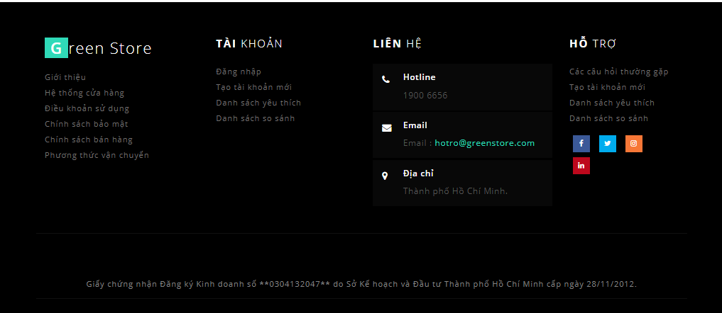

Hình 15: Footer của trang chủ và footer layout chung của các trang chức năng

4.2.2.Giao diện đăng ký/ Đăng nhập

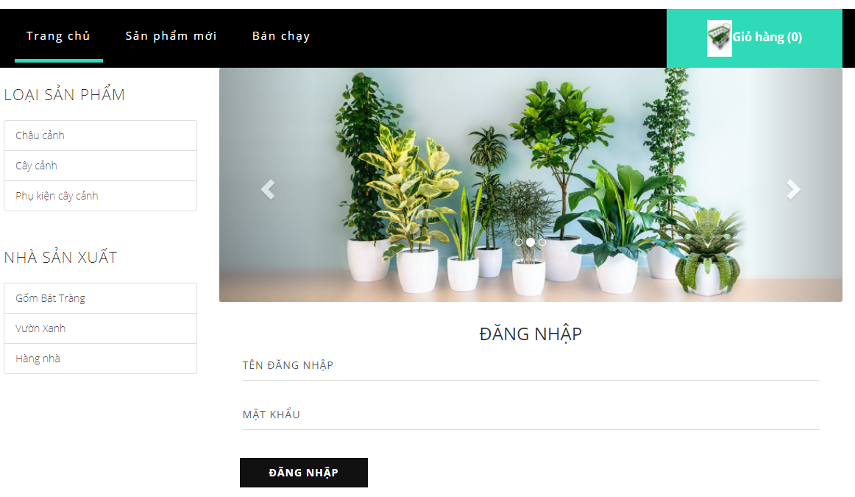

Hình 16: Giao diện trang đăng nhập

|  |  |  |
| --- | --- | --- |
| STT | TÊN CHỨC NĂNG | Ý NGHĨA |
| 1 |  | Nhập tên đăng nhập vào đây, để trống khi đăng nhập sẽ hiện thông báo yêu cầu điền đầy đủ thông tin. |
| 2 |  | Nhập mật khẩu vào đây, để trống khi đăng nhập sẽ hiện thông báo yêu cầu điền đầy đủ thông tin. |
| 3 |  | - Khi đăng nhập sai mật khẩu và tài khoảng sẽ hiện thông báo ‘đăng nhập sai tài khoản hoặc mật khẩu’  - Khi đăng nhập bằng tên đăng nhập ‘admin’ sẽ chuyển tới trang dành cho quản trị viên.  - Khi đăng nhập thành công sẽ chuyển về giao diện trang chủ. |

Bảng 10: Mô tả trang đăng nhập

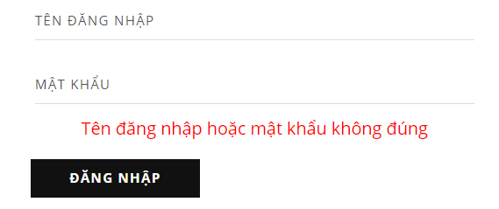

Hình 17: Giao diện báo lỗi đăng nhập sai mật khẩu hoặc sai tên đăng nhập

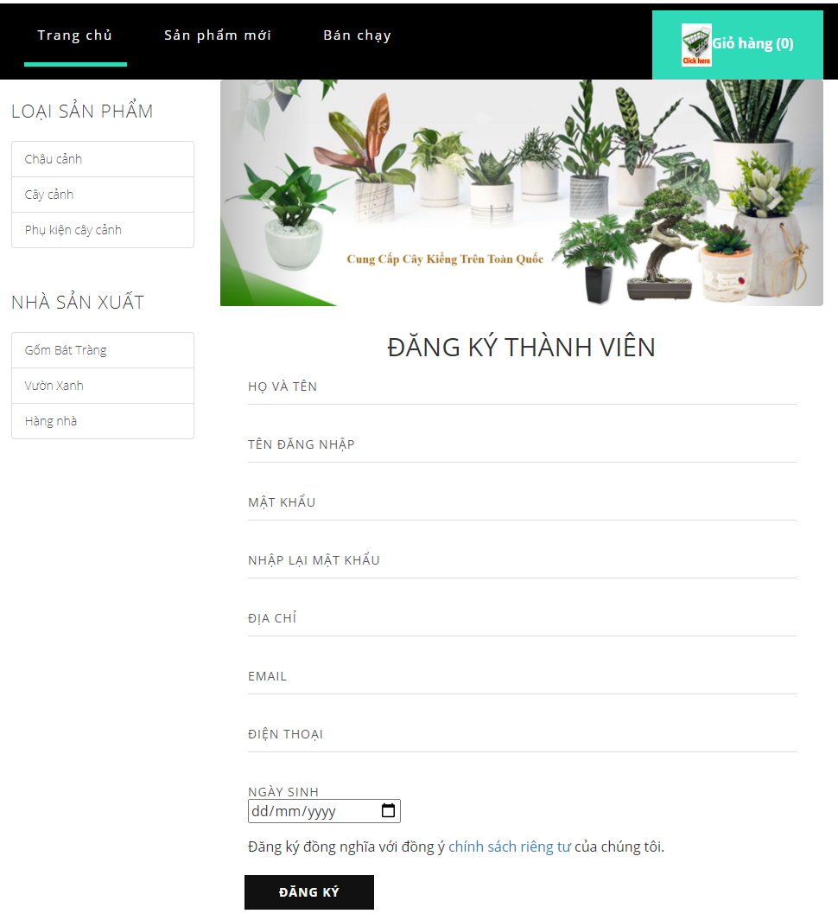

Hình 18: Giao diện trang đăng ký thành viên

|  |  |  |
| --- | --- | --- |
| STT | TÊN CHỨC NĂNG | Ý NGHĨA |
| 1 |  | Nhập họ tên vào đây, để trống khi đăng ký sẽ hiện thông báo yêu cầu điền đầy đủ thông tin. |
| 2 |  | Nhập tên đăng nhập vào đây, để trống khi đăng ký sẽ hiện thông báo yêu cầu điền đầy đủ thông tin. |
| 3 |  | Nhập mật khẩu vào đây, để trống khi đăng ký sẽ hiện thông báo yêu cầu điền đầy đủ thông tin. |
| 4 |  | Nhập lại mật khẩu vào đây, để trống khi đăng ký sẽ hiện thông báo yêu cầu điền đầy đủ thông tin. |
| 5 |  | Nhập địa chỉ vào đây, để trống khi đăng ký sẽ hiện thông báo yêu cầu điền đầy đủ thông tin. |
| 6 |  | Nhập email vào đây, để trống khi đăng ký sẽ hiện thông báo yêu cầu điền đầy đủ thông tin. |
| 7 |  | Nhập điện thoại vào đây, để trống khi đăng ký sẽ hiện thông báo yêu cầu điền đầy đủ thông tin. |
| 8 |  | Chọn ngày tháng năm sinh. |
| 9 |  | Nhấn vào ‘chính sách riêng tư’ để xem các chính sách khi đăng ký thành viên. |
| 10 |  | - Khi đăng ký nếu thành công sẽ chuyển đến trang đăng nhập.  - Khi đăng ký không thành công sẽ báo lỗi. |

Bảng 11: Mô tả trang đăng ký

* Trang đăng nhập dành cho quản trị viên

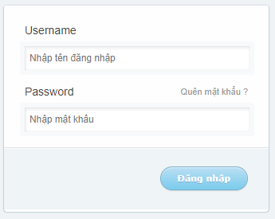

Hình 19: Giao diện dành cho quản trị viên

|  |  |  |
| --- | --- | --- |
| STT | TÊN CHỨC NĂNG | Ý NGHĨA |
| 1 |  | Nhập tên đăng nhập của quản trị viên: ‘admin’ |
| 2 |  | - Nhập mật khẩu của quản trị viên để vào trang quản lý.  - Mật khẩu: ‘123456’ được thiết lập trong cơ sở dữ liệu. |
| 3 |  | - Đăng nhập thành công sẽ vào trang quản lý.  - Đăng nhập thất bại sẽ hiện ra thông báo lỗi.  - Đăng nhập để trống sẽ có thông báo nhắc điền đầy đủ thông tin. |

Bảng 12: Mô tả giao diện đăng nhập dành cho quản trị viên

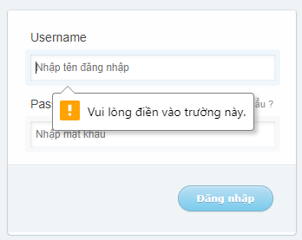

Hình 20: Giao diện khi đăng nhập để trống

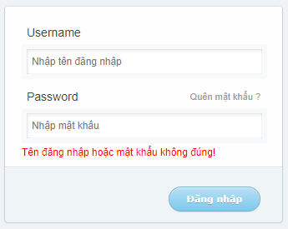

Hình 21: Giao diện khi đăng nhập sai mật khẩu hoặc tên đăng nhập

4.2.3.Giao diện giỏ hàng

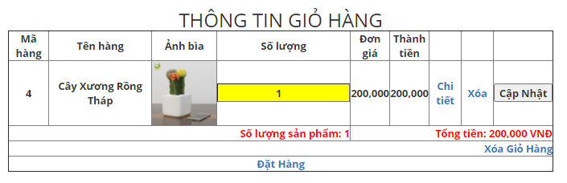

Hình 22: Giao diện giỏ hàng

|  |  |  |
| --- | --- | --- |
| STT | TÊN CHỨC NĂNG | Ý NGHĨA |
| 1 |  | Số lượng sản phẩm có thể thay đổi khi nhấn vào nút  sẽ tăng số lượng, ấn  sẽ giảm số lượng sản phẩm. |
| 2 |  | Dùng để xem chi tiết sản phẩm. |
| 3 |  | Dùng để xóa sản phẩm |
| 4 |  | Khi nhấn sẽ cập nhật lại tổng tiền. |
| 5 |  | Số hiển thị tổng sản phẩm trong giỏ hàng |
| 6 |  | Số hiển thị tổng tiền của tất cả sản phẩm trong giỏ hàng |
| 7 |  | Sau khi nhấn sẽ xóa sạch giỏ hàng và chuyển về trang chủ. |
| 8 |  | Khi nhấn sẽ đặt hàng. Nếu đã đăng nhập sẽ chuyển qua giao diện xác nhận giỏ hàng.  Nếu chưa đăng nhập sẽ chuyển về giao diện đăng nhập. |

Bảng 13: Mô tả chi tiết giỏ hàng

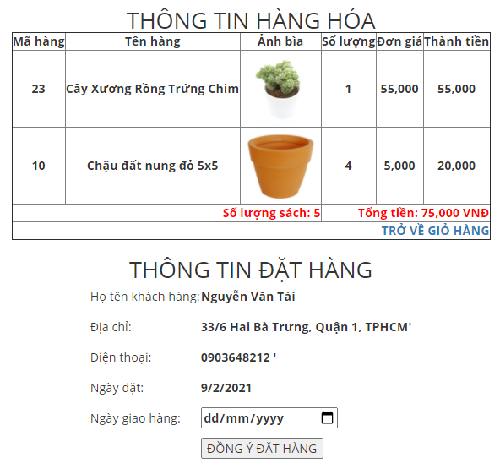

Hình 23: Giao diện xác nhận đơn hàng

|  |  |  |
| --- | --- | --- |
| STT | TÊN CHỨC NĂNG | Ý NGHĨA |
| 1 |  | Sau khi nhấn sẽ quay lại giỏ hàng. |
| 2 |  | Chọn ngày giao hàng. |
| 3 |  | Xác nhận muốn đặt hàng. |

Bảng 14: Chi tiết giao diện xác nhận đặt hàng

4.2.4.Giao diện chi tiết sản phẩm

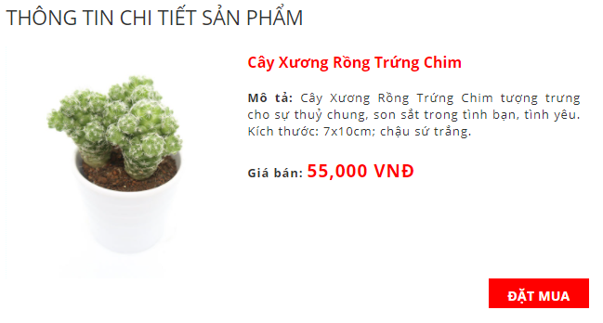

Hình 24: Giao diện thông tin chi tiết sản phẩm

|  |  |  |
| --- | --- | --- |
| STT | TÊN CHỨC NĂNG | Ý NGHĨA |
| 1 |  | Sau khi nhấn sẽ thêm vào giỏ hàng. |

Bảng 15: Chi tiết giao diện thông tin sản phẩm

4.2.5.Giao diện chính của quản trị viên

Sau khi đăng nhập bằng tài khoản quản trị viên

(User: admin; Password:123456) sẽ xuất hiện giao diện sau.

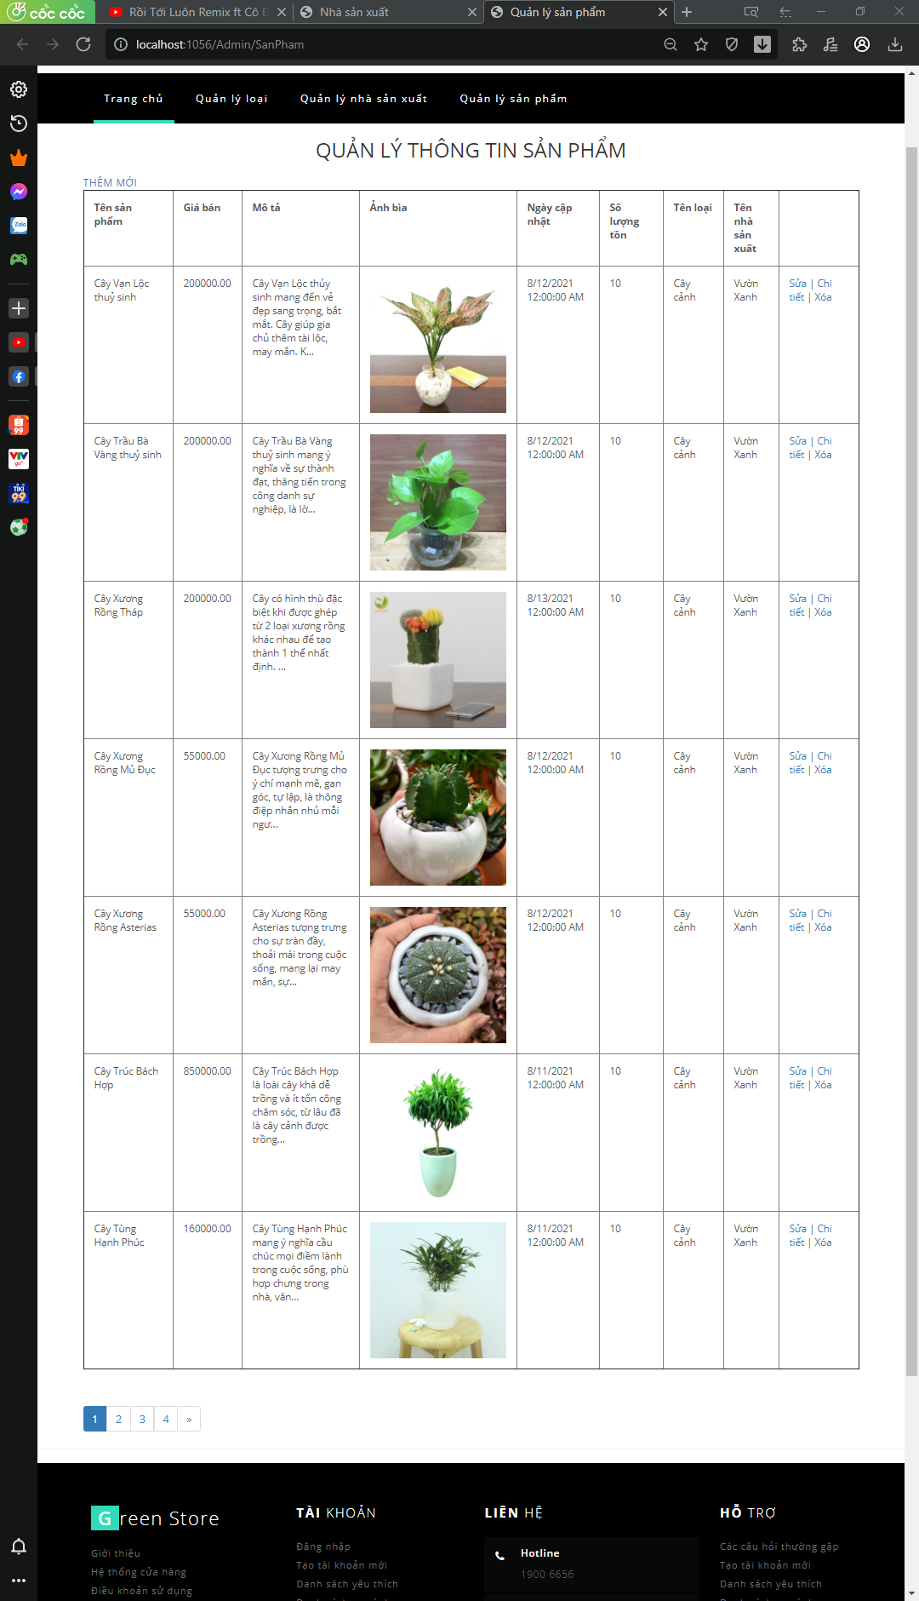

Hình 25: Giao diện quản lý sản phẩm

|  |  |  |
| --- | --- | --- |
| STT | TÊN CHỨC NĂNG | Ý NGHĨA |
| 1 |  | Khi ấn vào sẽ quay về trang chủ |
| 2 |  | Khi ấn vào sẽ chuyển qua trang quản lý loại |
| 3 |  | Khi ấn vào sẽ chuyển qua trang quản lý nhà sản xuất |
| 4 |  | Khi ấn vào sẽ chuyển qua trang quản lý sản phẩm |

Bảng 16: Chi tiết giao diện quản lý

* Quản lý sản phẩm:

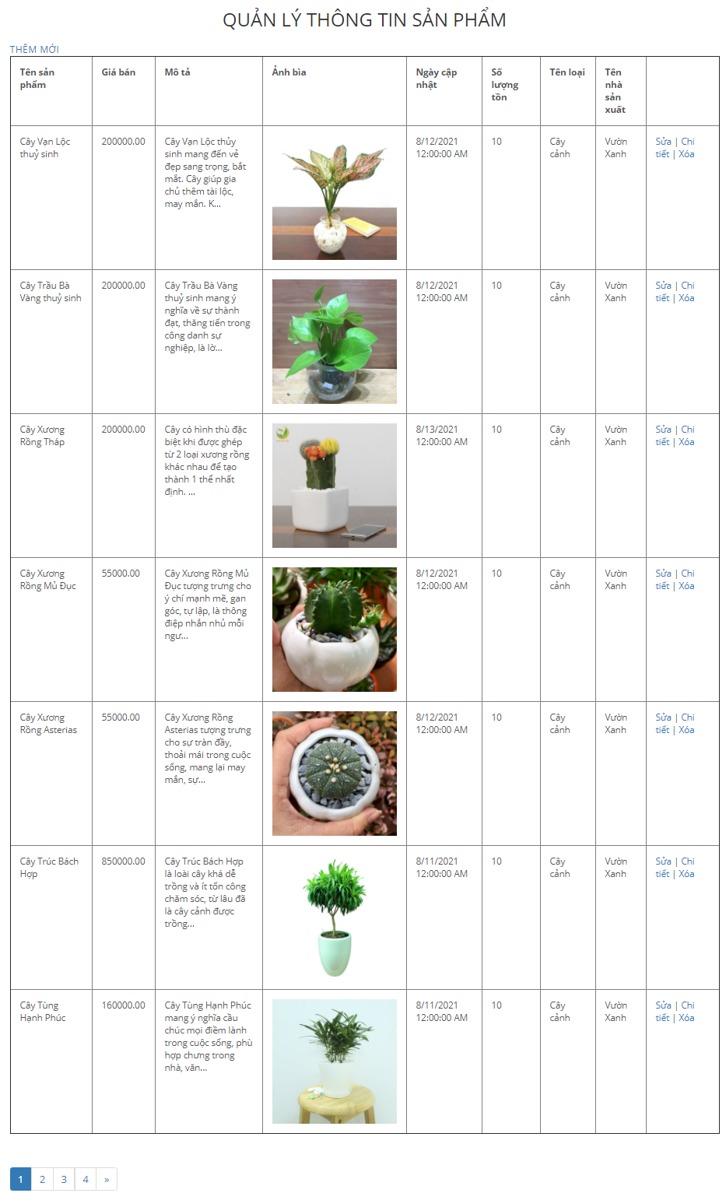

**3**

**2**

**1**

Hình 26: Giao diện chi tiết quản lý sản phẩm

|  |  |
| --- | --- |
| STT | Ý NGHĨA |
| 1 | Nút thêm dùng để thêm sản phẩm mới |
| 2 | Các chức năng sửa, xóa, xem chi tiết sản phẩm |
| 3 | Nút chuyển trang xem các sản phẩm còn lại |

Bảng 17: Chi tiết giao diện thông tin sản phẩm

Giao diện sau khi ấn vào thêm mới:

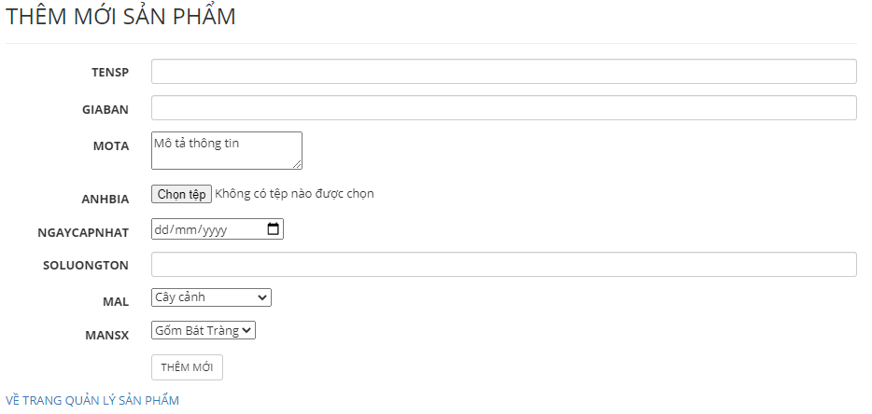

Hình 27: Giao diện thêm mới sản phẩm

|  |  |  |
| --- | --- | --- |
| STT | TÊN CHỨC NĂNG | Ý NGHĨA |
| 1 |  | Dùng để chọn hình ảnh cho sản phẩm |
| 2 |  | Chọn ngày cập nhật |
| 3 |  | Chọn loại sản phẩm |
| 4 |  | Chọn nhà sản xuất |
| 5 |  | Textbox nhập liệu của sản phẩm |
| 6 |  | Textarea nhập mô tả thông tin |
| 7 |  | Sau khi ấn sẽ thêm sản phẩm mới |
| 8 |  | Quay về trang quản lý sản phẩm |

Bảng 18: Chi tiết giao diện thêm mới sản phẩm

Giao diện sửa, chi tiết sản phẩm

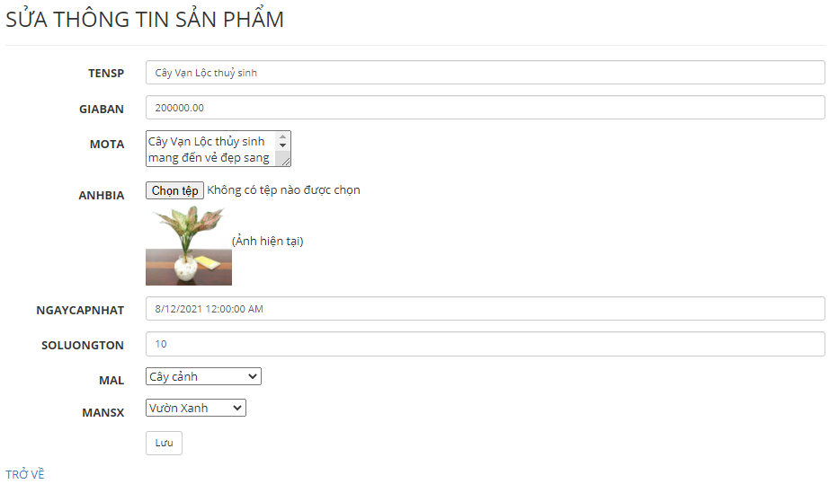

Hình 28: Giao diện sửa sản phẩm

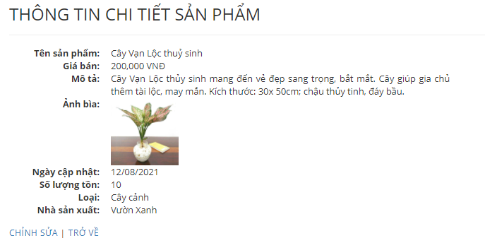

Hình 29: Giao diện chi tiết sản phẩm

Giao diện xóa sản phẩm

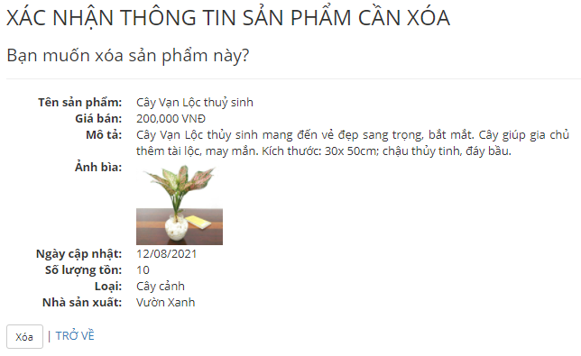

Hình 30: giao diện xác nhận xóa sản phẩm

Sau khi xóa thành công sẽ quay về trang quản lý sản phẩm.

* Giao diện quản lý nhà sản xuất và giao diện quản lý loại có các chức năng giống trang quản lý sản phẩm.

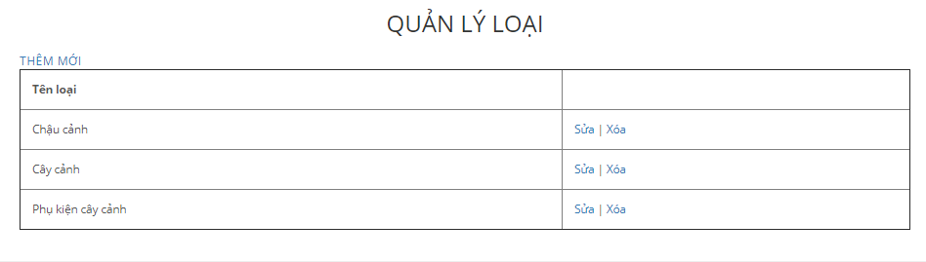

Hình 31: Giao diện quản lý loại

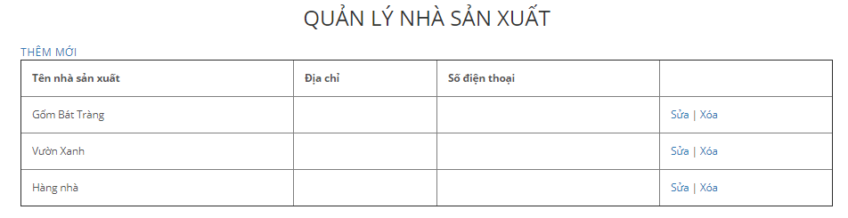

Hình 32: Giao diện quản lý nhà sản xuất

4.3.Code

Code xử lý giỏ hàng

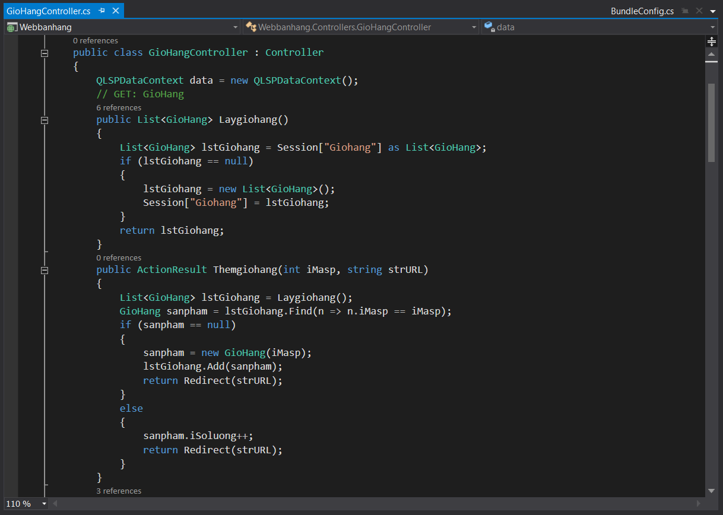

Hình 33: Code xử lý giỏ hàng

KẾT LUẬN

KẾT QUẢ ĐẠT ĐƯỢC

* Xây dựng thành công giao diện ứng dụng web cửa hàng bán cây cảnh trên nền tảng ASP.NET C#
* Hiểu rõ quy trình bán sản phẩm, cây, dụng cụ làm vườn,… trực tuyến.
* Đặt đơn hàng(dành cho khách hàng)
* Quản lý danh mục(Sản phẩm, nhà sản xuất,…)
* Tìm hiểu và nằm rõ các công cụ xây dựng website bằng Visual Studio 2015 và SQL Server 2014
* Website giúp người dùng tiết kiệm thời gian và công sức. Dễ dàng quản lý các thông tin liên quan về sản phẩm, thuận tiện trong việc giao hàng và thanh toán.
* Các thông tin được lưu trữ khoa học, xử lý dễ dàng, chính xác.

HƯỚNG PHÁT TRIỂN

* Hoàn thiện các chức năng tìm kiếm, chat với cửa hàng,…
* Phát triển hệ thống báo lỗi hoàn thiện hơn
* Bao quát toàn bộ mặt hàng về cây xanh.

TÀI LIỆU THAM KHẢO